**27.6.2024**

# Co s sebou na dovolenou? Tipy z kadeřnictví Klier a oblíbená sluneční řada Soleil

Léto se nekompromisně blíží a s ním i vytoužený čas prázdnin, dovolených a odpočinku. Letní období je však pro vlasy náročné a je dobré se na něj pořádně připravit. A právě k tomu přináší odborníci z **k**[**adeřnictví Klier**](https://www.klier.cz/) pár praktických tipů.

**Letní tipy z Klieru**

* V parném létě myslete především na pořádnou **hydrataci**. Používejte hydratační produkty vlasové péče a v průběhu celého dne dostatečně pijte čistou vodu. Fajn tip je hydratační řada [Nutritive od Kérastase](https://shop.klier.cz/index.php?route=product/search&search=nutritive), kterou mají na e-shopu Klier i ve [výhodné sadě](https://shop.klier.cz/vyhodne-sety?product_id=1174) sestavené přímo kadeřníky.
* Další letní pomocníci jsou produkty s [**termoochranou**](https://shop.klier.cz/index.php?route=product/search&search=thermique), které vlasy chrání a vytvoří „tepelný štít“. Vyzkoušejte třeba termoaktivní obnovující péči [Résistance Ciment Thermique od Kérastase](https://shop.klier.cz/kerastase-resistance-ciment-thermique-150-ml?search=thermique).
* Skvělým tipem jsou i **vlasové olejíčky**, které dodají lesk, vitalitu a krásně voní. Náš tip je třeba termoochranný [Elixir Ultime L‘Huile Originale](https://shop.klier.cz/kerastase-elixir-ultime-l´huile-originale-100-ml?search=olej) od Kérastase. Stačí aplikovat pár kapek do dlaně a ošetřit s ním konečky a délky vlasů.
* Před nejsilnějším poledním sluníčkem chraňte vlasy a pokožku hlavy pomocí slušivého **kloboučku**, šátku nebo kšiltovky.
* Vlasovou **pěšinku** si můžete na sluníčku lehce spálit. Vyzkoušejte proto na toto citlivé místo aplikaci běžného opalovacího krému.
* **Minimalizujte v létě externí teplo a používání stylingových nástrojů**, jako jsou žehličky na vlasy, kulmy nebo fén. Pokud je to jen trošku možné, nechte vlasy volně uschnout. Volte lehké a jednoduché letní účesy, které nevyžadují náročnou úpravu a vyzkoušejte stylové doplňky do vlasů, jako jsou čelenky, šátky nebo sponky.
* Před koupáním vlasy **sepněte**, ochráníte je tak před zbytečným poškozením a zacucháním.

**Skvělý tip na letní vlasovou kosmetiku – oblíbená řada Soleil**

Na léto je skvělá letní sluneční [řada Soleil od Kérastase](https://shop.klier.cz/index.php?route=product/search&search=soleil). Pořiďte si šampon, pečující masku, ochranný krém a letní „must-have“ - hydratační olejovou mlhu pro plážový efekt.

Produkty mají okouzlující letní vůní a namáhané vlasy hydratují, vyživují a chrání účinným UV filtrem. Zbaví je také zbytků soli, chlóru a písku. Vaše kadeře budou jemné, lesklé a zářivé i přes náročné letní období.

Kadeřnictví Klier najdete na 33 místech České republiky. Skvělé je, že se **vůbec nemusíte objednávat**, salóny jsou pro vás **otevřené 7 dní v týdnu**. Více informací a vaše nejbližší kadeřnictví najdete na webu[www.klier.cz](http://www.klier.cz/). Pohodlně online nakoupíte na [shop.klier.cz](https://shop.klier.cz/).

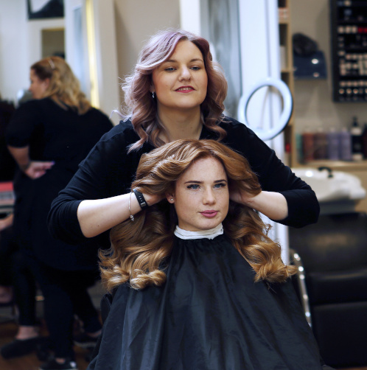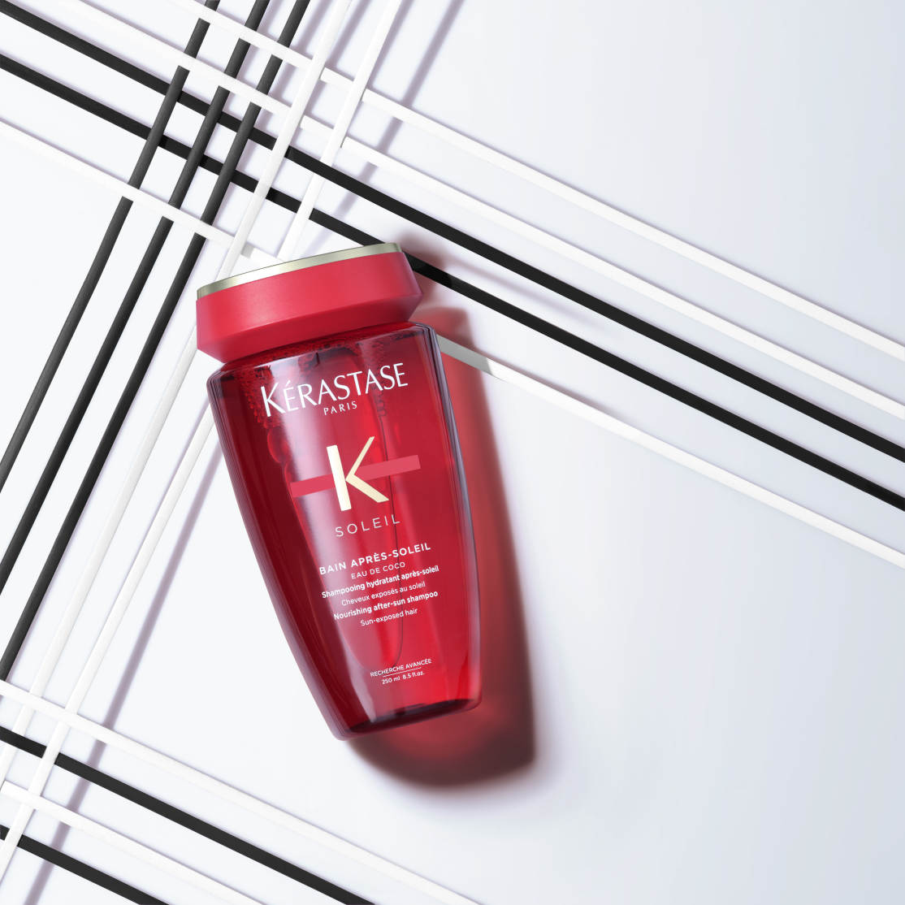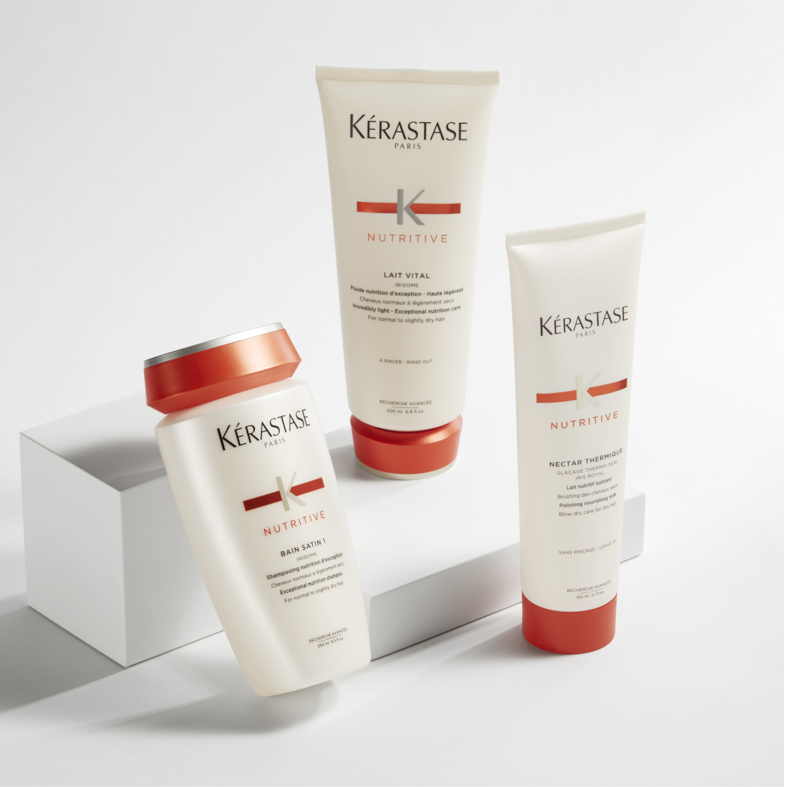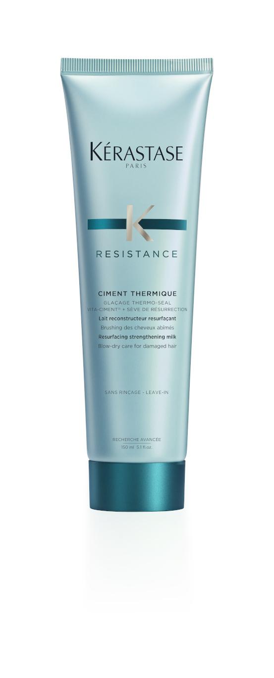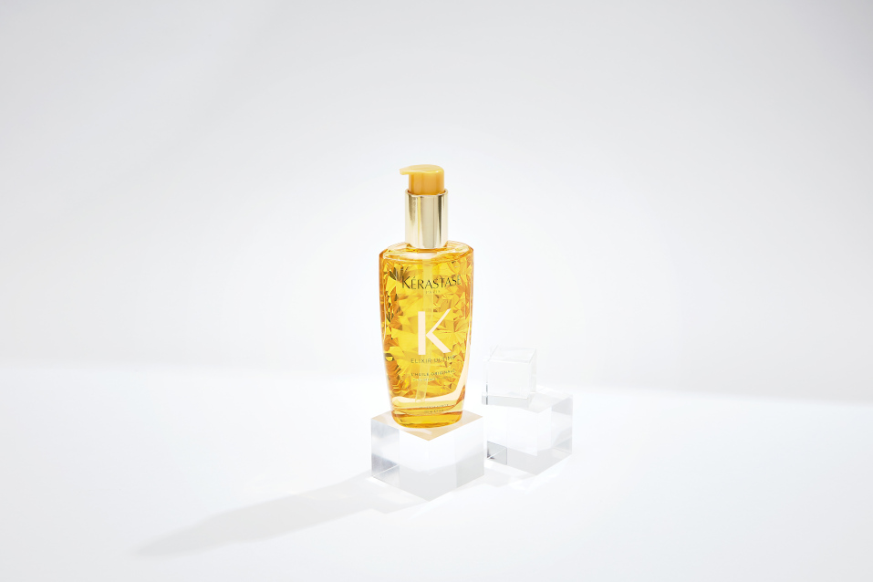

[Kontakty:](https://shop.klier.cz/kerastase-chronologiste-huile-de-parfum-100-ml)

## [Kadeřnictví KLIER Mediální servis:](https://shop.klier.cz/kerastase-chronologiste-huile-de-parfum-100-ml)

[www.klier.cz cammino…](https://shop.klier.cz/kerastase-chronologiste-huile-de-parfum-100-ml)

[www.instagram.com/kadernictvi_klier_cz Dagmar Kutilová](https://shop.klier.cz/kerastase-chronologiste-huile-de-parfum-100-ml)

[www.facebook.com/klierkadernictvicr e-mail: kutilova@cammino.cz](https://shop.klier.cz/kerastase-chronologiste-huile-de-parfum-100-ml)

www.cammino.cz